ソーチェーン目立て研修会
参加申込書（参加希望者）
所 属 名 | 職 名 | 氏 名 | 緊急連絡先  (携帯電話等) | 備 考
※研修会の延期や中止になった場合、緊急連絡先に連絡しますので、必ず1名は記して下さい。
※参加希望者が多数の場合は、新型コロナウィルス蔓延防止のため、人数調整させていただく場合があります。ご了承ください。
＜申込期限：令和５年１月６日（金）＞

担 当：庄内総合支庁森林整備課 普及担当 横山
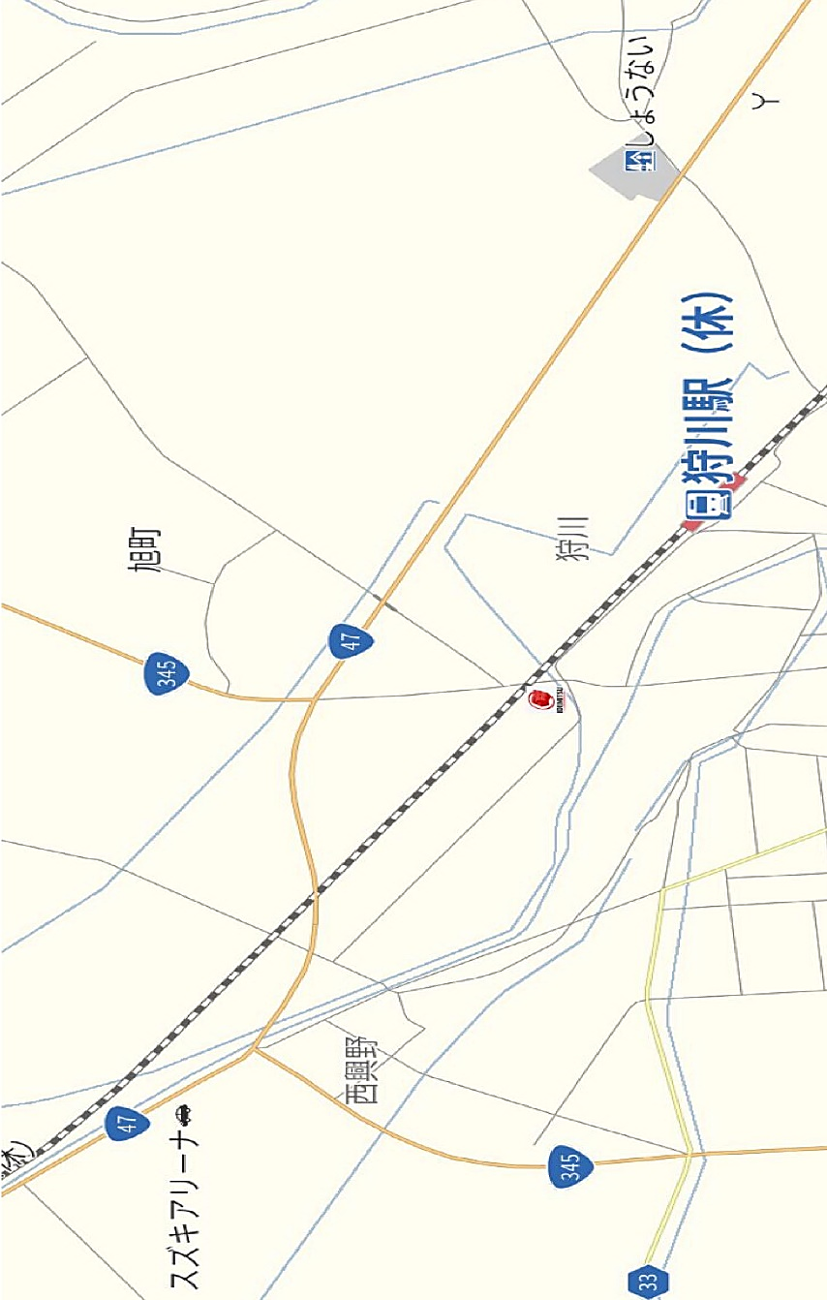
住 所：997-1392東田川郡三川町大字横山字袖東19-1
電 話：0235-66-5537 FAX：0235-66-2968
Email: yshonaishinrin@pref.yamagata.jp
酒田市
庄内町(余目)
方面
至 眺海の森方面
研修会場位置図

道の駅しょうない 風車市場
イベント広場13：30～16：30

至 新庄市方面
庄内町(藤島)
方面

